Эко – марафон «Сдай макулатуру – спаси дерево».
Ежегодно наши воспитанники принимают участие во Всероссийском Эко - марафоне ПЕРЕРАБОТКА «Сдай макулатуру – спаси дерево». По статистике одна семья "ВЫКИДЫВАЕТ" за год в МУСОРНОЕ ведро 1-2 взрослых дерева. Если практиковать в быту культуру отдельного сбора макулатуры, то все вместе могут сохранить большое количество деревьев. На одно дерево нужно собрать 100 кг макулатуры. В этом учебном году дошкольная группа приняла участие 2 - й раз и сдала более 100 кг макулатуры.
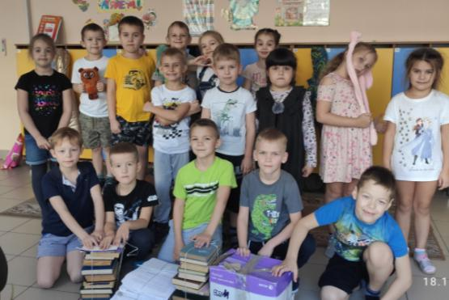

Эко благотворительная акция «Лес из крышки»

призывает каждого проявить заботу о зеленых насаждениях, оказывать помощь в посадке новых деревьев без каких – либо материальных средств, используя в качестве ценного ресурса привычные всем пластиковые крышки. Пластиковые крышки - существенный вклад в экологию - чистоту почвы, воды и воздуха, сохранность природы. Каждая крышка, сданная в переработку - это снижение вредных выбросов в окружающую среду. Крышки совершенно безопасны для детей, они яркие, без острых краев. Килограмм крышечек стоит 26 рублей. При входе в школу стоят специальные коробки - контейнеры, куда каждый может положить собранные крышки. Группа собрала 25 кг крышечек. Деньги от собранных крышечек пойдут на приобретение новых растений для озеленения территории школы.
